

ПЛАНЗАСТРОЙКИ

по компетенции«Хлебопечение»

Итогового (межрегионального) этапа Чемпионата по профессиональному мастерству «Профессионалы»

2025г.

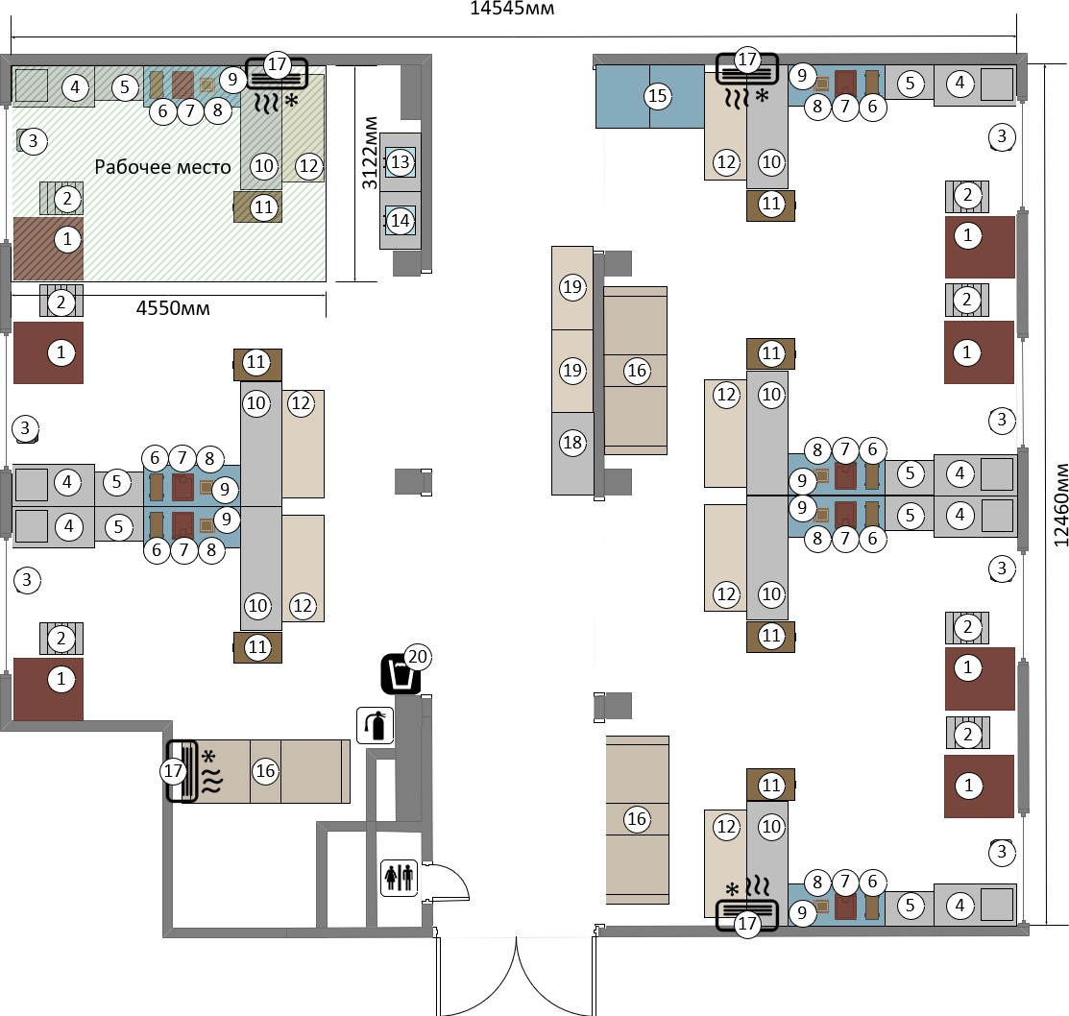**Конкурсная площадка**

|  |  |
| --- | --- |
|  | **Легенда** |
| 1 | Печьконвекционная XEBC-06EU-E1R РасстоечныйшкафXEBPC-12EU-C ПечьподоваяXEBDC-02EU-D  ВытяжнойзонтXEBHC-HCEU |
| 2 | Тележка-шпилькаСМК  (сварн.,нерж.,14 уровней,размерлиста400х600) |
| 3 | Бакдлямусора |
| 4 | Стол с моечной ванной 1000х600х850(правая-,левая) |
| 5 | Стеллажсплошнойразборный,4х уровневый |
| 6 | ПланетарныймиксерBearVarimixerTEDDY5L |
| 7 | ИндукционнаяплитаINDOKOR  IN3500 |
| 8 | Весыдляпростого взвешивания  CASSW-5 |
| 9 | Столрабочийхолодильныйс распашными дверями Finist (Россия)СХС-600-2 |
| 10 | Столпроизводственный  разделочный1800х600х850мм |
| 11 | Спиральный тестомес  двухскоростнойApach(Италия)  ASM22R2S3Ф |
| 12 | Презентационныйстол |
| 13 | ЛедогенераторClatronicEWB3526 |
| 14 | ЛедогенераторHurakanHKN-GB20 |
| 15 | ШкафшоковойзаморозкиFinist ORSO-2/15 |
| 16 | Тестораскаточнаямашина,  Rollmatic(Италия),R55/10/педаль |
| 17 | КондинционернастенныйLessarLS-H12KPA2 |
| 18 | Столпроизводственныйна профиле |
| 19 | Столтрасформер |
| 20 | Кулер 19 л (холодная/горячая вода) |

Склад и дегустационная:



Условные обозначения:

|  |  |  |  |
| --- | --- | --- | --- |
|  | Мойка двухсекционная |  | Холодильник-витрина Бирюса 152 |
|  | Стол производственный |  | Столы офисные |
|  | Весы для простого взвешивания |  | Корзина для мусора |
|  | Стеллаж сплошной разборный,  4х уровневый |  | Стул |
|  | Бакдлямусора |  | Тележка-шпилька сварная,нерж. |

Комната конкурсантов:

|  |  |  |  |
| --- | --- | --- | --- |
|  | | | Стул |
|  |  |  | Столы для участников |
|  | | |
|  |  |  | Ящики для участников |
|  | | |
|  | | | Вешалка напольная |

Комната экспертов и комната главного эксперта:



|  |  |  |  |  |  |  |  |  |  |  |  |  |
| --- | --- | --- | --- | --- | --- | --- | --- | --- | --- | --- | --- | --- |
|  | | | | | | | | Раковина для мытья рук |  |  |  | Стол переговорный |
|  | | | | | | | | Весы для простого взвешивания |  | | | Корзина для мусора |
|  | | | | | | | | Шкаф для документов |  | | | Стул |
|  |  |  | | |  |  | | МФУ Canon i-SENSYS MF237w |  |  |  | Тележка-шпилька сварная, нерж. |
|  |  |  |  |  |
|  | | | |  |  |
|  | | | |  |  | |
|  | | | | | | | |  | | |
|  | | | | | | | | Кулер19л (холодная/ горячая вода) |  | | | Компьютер стационарный |
|  |  |  |
|  | | | | | | | | Стеллаж для расходных материалов |  | | |  |